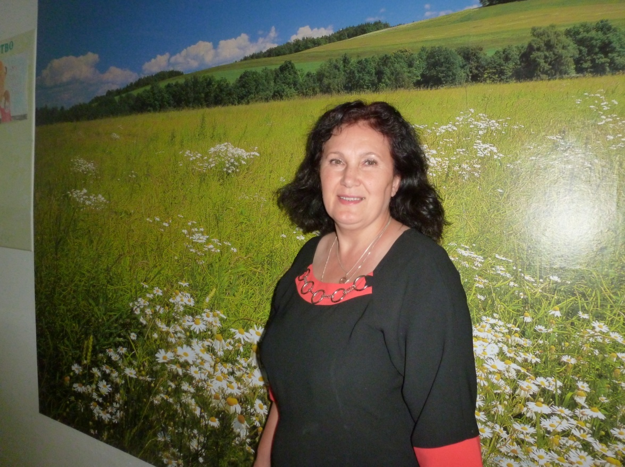 | Завьялова  Мария  Леонидовна

Учитель биологии
Образование - Высшее, ТГУ, 1984год, учитель биологии, экологии
Награды – значок Отличник народного просвещения
Преподаваемые дисциплины-
Биология 6-11 классы
Курсовая подготовка - Современные требования к преподаванию биологии, 2010
Аттестация- 2012.
Высшая квалификационная категория
Общий стаж работы - 30лет
Стаж работы по специальности-30лет

